



Leitfaden
Log-Analyse WAMAS LS 2.8
WAMAS Lift & Store 2.8
Intern · Deutsch (de-DE)
Leitfaden für Serverlogs – Dateien, Fehlermuster, Vorgehen
SSI SCHÄFER
V 1.0 · 18.10.2026
Inhaltsverzeichnis

1 Über dieses Dokument 3
1.1 Zweck 3
1.2 Dokumentinformationen 3
2 Welche Logdatei wofür 4
2.1 Was nicht im Serverlog steht 4
3 Aufbau einer Logzeile [LIVE] 7
4 Vorgehen in fünf Schritten 8
5 Typische Muster 9
5.1 Echte Fehler [LIVE] 9
5.2 Bekanntes Rauschen 9
5.3 Ablauf beim automatischen Druck 9
6 Zugangsdaten schützen 10
7 Stolperfallen 11
8 Praxisbeispiele 12
8.1 Lieferschein wird nicht gedruckt [LIVE] 12
8.2 Artikelimport hängt in Wiederholungen [LIVE] 12
9 Offene Punkte 13
10 Quellenverzeichnis 14

1 Über dieses Dokument

1.1 Zweck
Dieser Leitfaden hilft, in den Serverlogs von WAMAS Lift & Store 2.8 schnell die Ursache eines Fehlers zu finden. Er beschreibt, welche Logdatei wofür da ist, wie eine Logzeile aufgebaut ist, welche Fehlermuster typisch sind und welche Meldungen nur Rauschen sind. Grundlage ist die Analyse des Hauptlogs eines Testsystems. Was beobachtet wurde, ist als [LIVE] gekennzeichnet. Aussagen zu den anderen Logdateien sind aus Dateinamen und Threadnamen abgeleitet ([ABL]) – beim ersten Öffnen im System prüfen.
Nur lesen, mit Kopien arbeiten
Logdateien nie im Original bearbeiten. Kopieren Sie die Datei oder einen Tagesausschnitt und arbeiten Sie mit der Kopie. Vor dem Weitergeben von Auszügen Zugangsdaten maskieren (Kapitel 6).

1.2 Dokumentinformationen
Merkmal | Angabe
Titel | Log-Analyse WAMAS LS 2.8
Produkt / Release | WAMAS Lift & Store 2.8
Dokumentversion | 1.0
Stand | 18.10.2026
Autor | SSI SCHÄFER
Zielgruppe | Support, Administratoren, Projektteam
Grundlage | Analyse des Hauptlogs des Testsystems WLS 2.8.0 (10.09.–17.10.2026) durch WAMAS Dev

2 Welche Logdatei wofür
Die Serverlogs liegen im Installationsverzeichnis des Servers unter logs/wms/server. Jede Datei trägt den Servernamen im Namen.
Datei (Muster) | Inhalt – wann hineinschauen | Stand
ServerApplication_WAMAS_AllInOne_<Server>.log | Hauptlog: Start, Touch-Aktionen (Login, Kommissionieren, Einlagern), LOGIMAT-Logik, Jobs, Dokumente und Druck, REST- und DB-Warnungen. Immer zuerst hier. | LIVE
…_DC_A1_…, …_DC_A2_…, …_DC_A3_… | Device-Controller je LOGIMAT: Telegramme zur Liftsteuerung, Verbindung, Tablarfahrten | ABL
…_DI_… | Data Interface: Import/Export (DI014, inSPM/outSPM). Hier steht die Ursache von Importfehlern. | ABL
…_Message_Server_… | Messaging (JMS). Bei hängenden asynchronen Abläufen, z. B. Druck | ABL
…_LogimatCore_… | LOGIMAT-Kernprozesse außerhalb des Hauptlogs | ABL
…_Settings_Server_… | Parameter und Einstellungen | ABL
…_MFM_…, …_MFAM_… | Materialfluss und Anlagenmodell, Störungen | ABL
…_Archiving_… | Archivierung und Bereinigung alter Daten | ABL
Tab. 1: Logdateien des Servers
Immer das gleiche Zeitfenster
Sehen Sie alle Dateien im selben Zeitfenster an. Das Hauptlog zeigt oft nur das Symptom, die Ursache steht im DI- oder DC-Log.

2.1 Was nicht im Serverlog steht
Manche Informationen finden Sie nur in der Oberfläche:
- DI002 – Status und Fehlertext jeder eingehenden Nachricht (inSPM).
- RM018 – Dokumentaufträge mit Status und Fehler je Ziel (z. B. Drucker).
- Fehlerdialog im Client – Fehler der Oberfläche selbst erscheinen nicht im Serverlog. Beispiel: „Abschließen…“ in LM071 brach mit SWTException: Invalid thread access ab, im Serverlog stand nichts.
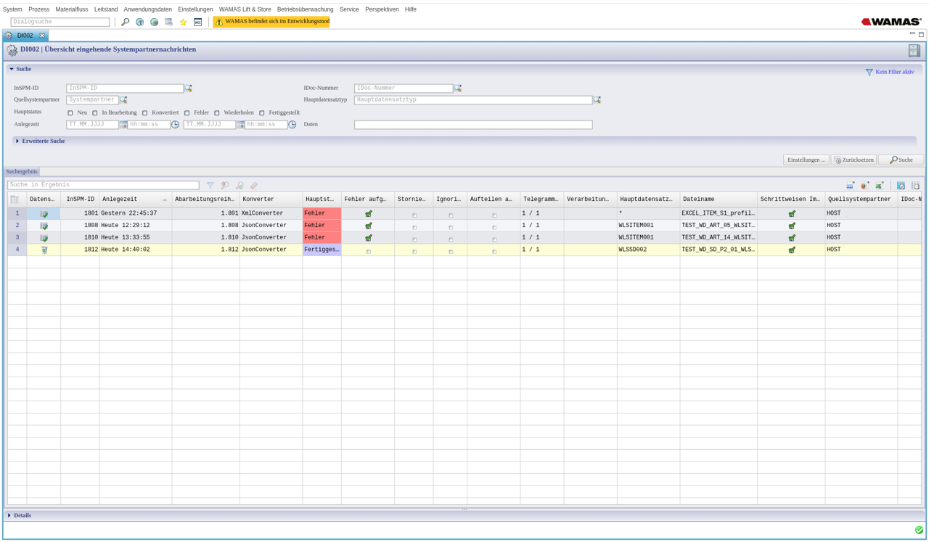
Abb. 1: DI002 – Fehler und erfolgreiche Importe mit Fehlertext
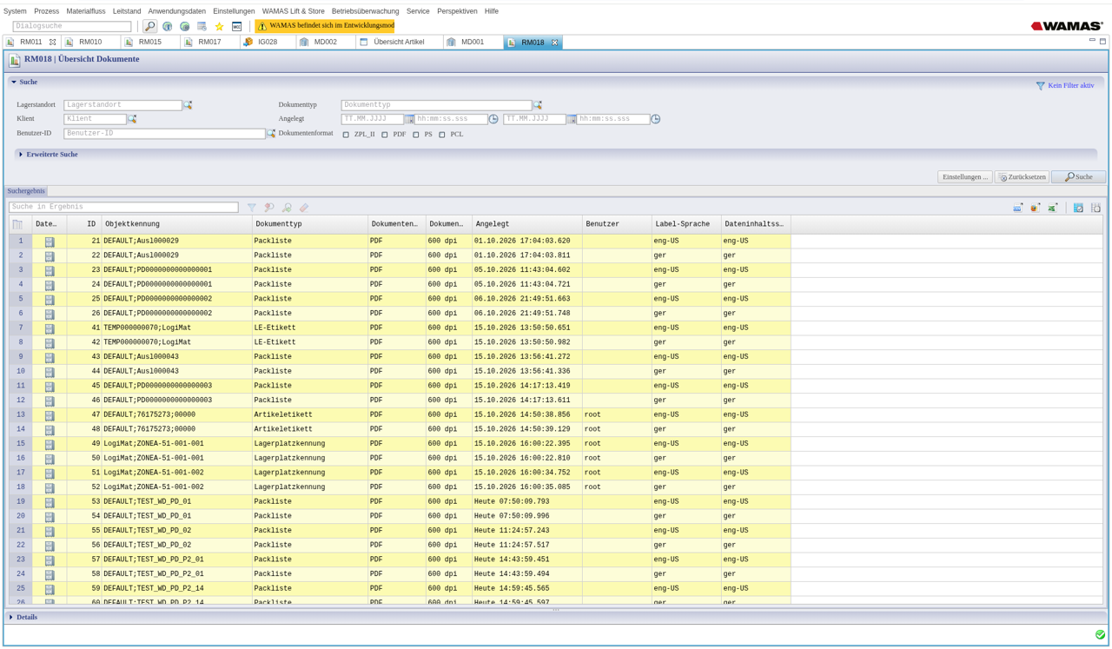
Abb. 2: RM018 Übersicht Dokumente
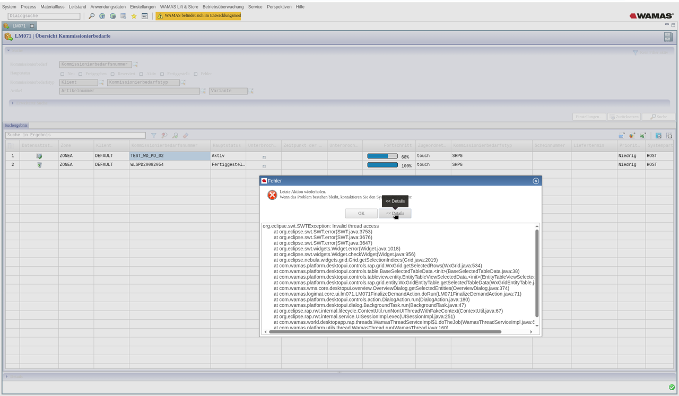
Abb. 3: Client-Fehler in LM071 mit Stacktrace – nicht im Serverlog
Quelle: Log-Analyse-Leitfaden WAMAS Dev, Kap. 1; Testlog 17.10.2026

3 Aufbau einer Logzeile [LIVE]
2026-10-17-17:28:48.755 | ERROR | LogimatReportExecutorDaemon | | Could not print report: … | com.wamas.logimat.core.printing.AbstractReportPrinter | touch
Abb. 4: Beispielzeile aus dem Hauptlog
Spalte | Inhalt | Darauf achten
1 | Zeit 2026-10-17-17:28:48.755 | Bindestrich zwischen Datum und Uhrzeit. Zeitzone des Servers
2 | Level INFO, WARN, ERROR | Auf 5 Zeichen aufgefüllt
3 | Thread | Auf 40 Zeichen von links abgeschnitten – nach dem Ende suchen
4 | leer | –
5 | Meldung | Auf 80 Zeichen aufgefüllt
6 | Logger (Klasse) | Das Paket verrät das Modul
7 | Kontext | z. B. touch, root, heartbeat-1, main
Tab. 2: Spalten einer Logzeile
Stacktraces haben Folgezeilen ohne Zeitstempel (at …). Der Logger steht dann erst in der Abschlusszeile.
Paket | Modul
com.wamas.wms.core.rm.* | Dokumente und Druckaufträge (RM)
com.wamas.logimat.core.printing.* | LOGIMAT-Druck (Lieferschein, Etiketten)
com.wamas.wms.core.di.*, com.wamas.platform.di.* | Data Interface (Import)
com.wamas.logimat.touch.server.handler.* | Touch-Oberfläche
com.wamas.logimat.core.lib.{picking,storage,tray} | Kommissionieren, Einlagern, Tablare
com.wamas.mfs.*, com.ssi.wasoc.* | Lift-Kommunikation
com.wamas.wms.core.um.* | Benutzer und Login
Tab. 3: Paket und Modul
Quelle: Log-Analyse-Leitfaden WAMAS Dev, Kap. 2

4 Vorgehen in fünf Schritten
1. Zeitpunkt klären. Woher stammt die Zeitangabe – Server, Oberfläche oder Benutzer? Siehe Zeitzonen in Kapitel 7.
2. Kopie ziehen und Tag ausschneiden. Das Hauptlog ist groß (80 MB und mehr).
3. Überblick: Fehler und Warnungen pro Stunde, häufigste Meldungen, Serverstarts.
4. Rauschen ausblenden (Kapitel 5.2) und das Zeitfenster lesen.
5. Ursache in der Fachdatei suchen: Import → DI-Log und DI002, Druck → RM018, Lift → DC-Log.
F=/tmp/ServerApplication_WAMAS_AllInOne.log
rg -n 'PID =|Release Info|user.timezone' $F # Serverstarts, Version, Zeitzone
S=$(rg -n -m1 '^2026-10-17' $F | cut -d: -f1); tail -n +$S $F > /tmp/tag.log
rg -o '^2026-10-17-(\d\d):[\d:.]+ \| (WARN|ERROR)' -r '$1 $2' /tmp/tag.log | sort | uniq -c
rg '^\S+ \| ERROR' /tmp/tag.log | awk -F' \\| ' '{print $6}' | sort | uniq -c | sort -rn
Abb. 5: Erste Befehle (Kopie unter /tmp, Suche mit rg)
N='HqlSqlQueryImpl|JobCaller|HibEntitySyncer|SocTelegramHandler|StorageReservation|DynamicEntityConflictInfo|AccessTokenRefresh|NioSocketStateTracker|No activated document'
rg -v "$N" /tmp/tag.log | rg '^2026' | less
Abb. 6: Rauschfilter
TransactionalRpcHandler nicht wegfiltern
Dieser Logger enthält auch echte Fehler aus Touch-Aktionen. Bei der Fehlersuche im Filter lassen.

Quelle: Log-Analyse-Leitfaden WAMAS Dev, Kap. 3

5 Typische Muster

5.1 Echte Fehler [LIVE]
Meldung im Hauptlog | Bedeutung | Weiter in
Failed to process Document Order … Failed to distribute to one or more targets. | Dokument erzeugt, aber an kein Ziel (Drucker) verteilt. Im Test bei allen 21 Dokumentaufträgen | RM018 am Auftrag
Could not determine report configuration + Unexpected error occurred when printing 'Picking delivery note'. | Für den Lieferschein fehlt eine passende Report-/Dokumentkonfiguration | Dokumentkonfiguration
The error inSPM '1808;932' has been automatically released for retry. | Import-Fehler wird wiederholt. Nur Symptom | DI-Log, DI002 (inSPM 1808)
login could not sign in, Login failed | Anmeldung am Touch fehlgeschlagen | UM-Logger, Benutzerrechte
lpr nicht gefunden / „Host … unbekannt“ | Druck über LPR: Befehl fehlt auf dem Server oder Drucksystem-ID ist kein erreichbarer Host | Drucksystem-Konfiguration
Tab. 4: Fehlermuster

5.2 Bekanntes Rauschen
Meldung | Bedeutung
Got optimistic locking error … HeartbeatHandlerImpl #retry:0 | Heartbeat-Kollision des Touch, wird automatisch wiederholt. Tausende pro Tag
Could not reserve entire line … Not enough space available | Offene Einlagerung ohne Platz, wird ständig neu versucht
REST call failed (…AccessTokenRefreshRemoteService/refresh) … HTTP 401 | Abgelaufene Anmeldung eines Clients wird erneuert
[MISSING LEGACY ORDER] Assert.isTrue(…) | Warnung beim Start des Data Interface
originator entitiy … not handled | INFO bei der Dokumenterzeugung, harmlos
Format 14 cmap table is not supported | Hinweis zu Schriftarten im PDF
No activated document orders found. | Druck-Worker meldet sich alle 5 Minuten – zeigt, dass er läuft
Tab. 5: Rauschen – normalerweise ignorieren

5.3 Ablauf beim automatischen Druck
Nach dem Abschluss einer Kommissionierung am Touch erscheint diese Folge:
Finalize picking demand DEFAULT;<ID> finished in … ms (Kontext touch)
activating 1 document orders for asynchronous processing (LogimatReportExecutorDaemon)
Processing 1 document orders. (DocumentOrderWorkerTask)
originator entitiy LogimatPickingDemandImpl not handled (INFO, harmlos)
Failed to process Document Order due to: … Failed to distribute to one or more targets.
Abb. 7: Beobachteter Ablauf – Druck nach Kommissionierabschluss
Eine Erfolgsmeldung für die Verteilung wurde im Test nie gesehen. Fehlt die letzte Zeile, war der Druck vermutlich erfolgreich – in RM018 prüfen.
Quelle: Log-Analyse 17.10.2026; Log-Analyse-Leitfaden WAMAS Dev, Kap. 4–5

6 Zugangsdaten schützen
Im Testlog wurden keine Passwörter gefunden. Startzeilen zur Datenbank (JDBC) enthalten aber Datenbank-Adresse und Benutzer. Vor dem Weitergeben eines Auszugs:
rg -n -i 'password|passwort|pwd|secret|token\s*[=:]|jdbc:' /tmp/auszug.log
Abb. 8: Auszug vor dem Weitergeben prüfen
Treffer maskieren oder die Zeilen entfernen. Keine Hostnamen, Ports oder Benutzernamen in Tickets und Dokumentationen übernehmen.

7 Stolperfallen
Worauf Sie achten müssen
- Zeitzonen: Das Log schreibt in der Zeit des Servers (im Test Europe/Zurich). Benutzer und Lagerort können eine andere Zone haben (im Test Europe/Bucharest, +1 h). Zeiten in RM018 oder bei Aufträgen liegen dann 1 Stunde später als im Log.
- Zeitformat 2026-10-17-17:28:48 – Suchmuster mit Bindestrich statt Leerzeichen.
- Threadnamen sind vorne abgeschnitten – nach dem Ende suchen, z. B. TouchOrderServiceImpl.
- Keine Meldung heißt nicht, dass nichts passiert ist. Stammdatenpflege (z. B. RM011 Drucker, RM017 Zuordnung) und viele Erfolgsfälle werden auf INFO nicht geloggt.
- Client-Fehler (Oberfläche) stehen nicht im Serverlog.
- Logende beachten: Ein Abzug „bis 22:37“ enthält spätere Testaktionen nicht – nach dem Test neu ziehen.
- Mehrere Serverstarts in einer Datei: Fehler direkt nach dem Start nicht mit dem Tagesbetrieb vermischen.

8 Praxisbeispiele

8.1 Lieferschein wird nicht gedruckt [LIVE]
Situation: Nach dem Abschluss einer Kommissionierung am Touch kommt kein Lieferschein.
1. Zeitpunkt aus RM018 notieren und 1 Stunde abziehen (Zeitzone Benutzer → Server).
2. Im Hauptlog suchen: rg -n 'Failed to distribute|Could not determine report configuration' /tmp/tag.log
3. Treffer Could not determine report configuration → Dokumentkonfiguration für den Lieferschein fehlt.
4. Treffer Failed to distribute to one or more targets → Dokument entstand, Verteilung scheiterte. Ziel und Fehler in RM018 am Auftrag prüfen, dann Drucker- und Drucksystem-Einstellungen.
5. Für mehr Details vorübergehend DEBUG für com.wamas.wms.core.rm und com.wamas.logimat.core.printing einschalten. [ABL]

8.2 Artikelimport hängt in Wiederholungen [LIVE]
Situation: Im Hauptlog erscheint immer wieder The error inSPM '1808;932' has been automatically released for retry.
1. In DI002 die inSPM 1808 suchen. Fehlertext: „Name des Datensatztyp-Tags WLSITEMIMAGE001 enthält ungültige Daten.“
2. Ursache: Die Schnittstelle steht auf 2.7 (ERP_2_7_0), die Satzart WLSITEMIMAGE001 kennt sie nicht.
3. Lösung: Telegramm ohne diesen Block neu einspielen. Details stehen auch im _DI_-Log. [ABL]

9 Offene Punkte
In den Unterlagen nicht beschrieben
- Inhalt der Logdateien DC, DI, Message Server, LogimatCore, Settings, MFM, MFAM und Archiving am System bestätigen.
- Genauer Installationspfad von logs/wms/server je Kundensystem dokumentieren.
- Klären, ob Stammdatenänderungen (RM011, RM017) im Settings-Log stehen.
- Erfolgsmeldung einer Druckverteilung: Gibt es eine Logzeile auf DEBUG?

10 Quellenverzeichnis
Kürzel | Dokument
LL | Leitfaden „WAMAS-Serverlogs analysieren“ (WAMAS Dev, 17.10.2026)
LA | Log-Analyse Hauptlog Testsystem, 10.09.–17.10.2026
TL | Testlog WAMAS Dev, Testsystem WLS 2.8.0, 17.10.2026
Tab. 6: Quellen

